双向转诊功能需求
1、这两个内容是否相同，如果一样，保留转往医院。
2、业务类型默认为县医院上转市医院
3、申请医生需要能进行修改
4、医生电话是否可以自动生成
5、“导入附件”能否添加一个自动导入“出院小结”按钮。
如果不能：目前只能导入pdf格式文件，要求能导入其他格式文件。
（1,2,3,4,5对应下图）（类似下转的生成）
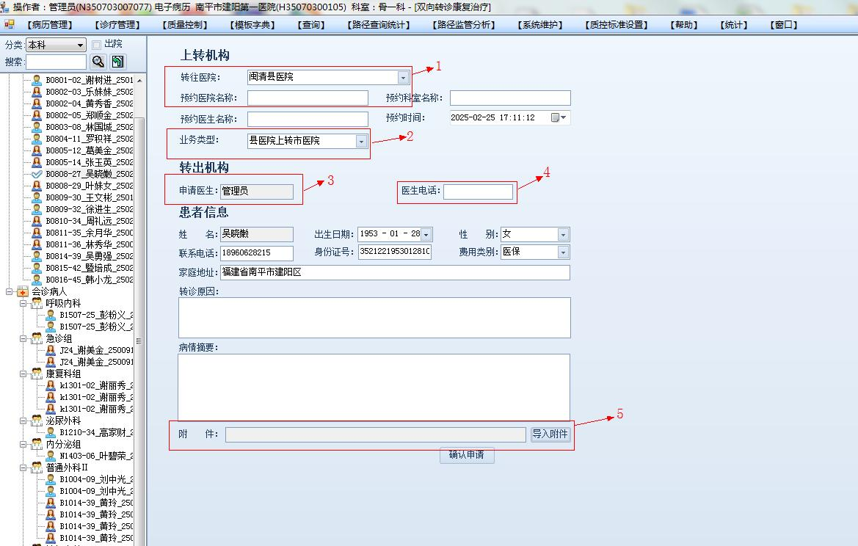

能否把双向转诊中的上下转功能移植到病历处理界面（如下图）
